Faculdade de Tecnologia de Guarulhos
Helios


Alex Carvalho Araújo Bastos, Arthur Portilio, Felipe Lima da Silva, Gabriel Kalil Cardoso de Moraes, Heitor Cortez Norilla, José Edglê Beserra Ferreira, Leonardo Nilio dos Santos, Lorenzo Moura Zambuzi, Lucas da Silva Barros, Renan Amaral Luz Alvarado e Vítor Henrique Cavalcante Lopes

Projeto de desenvolvimento de software apresentado ao curso de Análise e Desenvolvimento de Sistemas da Faculdade de Tecnologia de Guarulhos sob orientação da professora Jane Maria dos Santos Eberson

Criação do Documento
Elaborado por: | Vítor Henrique Cavalcante Lopes | Data: | 25/10/2024

Controle de Versão
Versão | Data | Páginas | Mudanças | Comentários
1 | 25/10/24
2 | 31/10/24 | 4, 6, 7
3 | 04/11/24
4 | 22/11/24 | 6, 8, 9, 10, 11
5 | 26/11/24 | 6, 7, 8, 9
6 | 01/12/24 | 5, 9, 10, 11, 12, 13, 14

Composição da Equipe de desenvolvimento
Número de ordem | Função | Descrição das responsabilidades | Nome
1 | Analistas | Análise e especificação de requisitos | Gabriel Kalil Cardoso de Moraes, Lucas da Silva Barros, Vítor Henrique Cavalcante Lopes
2 | Desenvolvedores | Desenho e Implementação | Alex Carvalho Araújo Bastos, Leonardo Nilio dos Santos, Lorenzo Moura Zambuzi, Renan Amaral Luz Alvarado
3 | Testadores | Testes e gestão da qualidade | Arthur Portilio, José Edglê Beserra Ferreira
4 | Projetista de BD | Documentação e projeto de Banco de dados | Felipe Lima da Silva, Heitor Cortez Norilla
5 | Documentador | Desenvolvimento e integração de toda documentação constante nesse arquivo | Vítor Henrique Cavalcante Lopes

Sumário

INTRODUÇÃO 7
Projeto Conceitual 8
Versão de Orientação a Objetos - UML 8
Helios 8
1. Documento de Visão 8
1.1. Resultado do Projeto 8
1.1.1. Finalidade do Projeto 8
1.1.2. Diagnóstico da Situação Atual 8
1.1.3. Benefícios Esperados 8
1.2. Caracterização dos Atores 9
1.2.1. Áreas de Negócio 9
1.3. Modelo Funcional 11
1.3.1. Diagrama de caso de uso 11
1.4. Requisitos do Projeto 12
1.4.1. Requisitos Funcionais 12
1.4.2. Requisitos não Funcionais 13
1.4.3. Requisitos Inversos 15
1.5. Modelo Estrutural 16
1.5.1. Diagrama de Classes de Entidade 16
1.5.2. Relação de Classes de Objetos persistentes 17
1.6. Modelagem e projeto de Banco de Dados 18
1.6.1 Estrutura de Dados 18
1.6.2. Diagrama de Entidade-Relacionamento 18
1.6.3. Modelo Lógico 18
1.6.4. Modelo Físico 18
2. Solução Tecnológica 19
2.1. Modelo da Arquitetura 19
2.2. Descrição da Arquitetura 19
2.3. Desenho da Arquitetura 20
3. Glossário de Negócio 21
4. Projeto de Interface de Software 22
5. Planejamento da Qualidade de Software 23
CONSIDERAÇÕES FINAIS 24
REFERÊNCIAS 25

INTRODUÇÃO

Os alunos da Fatec Guarulhos têm à disposição monitorias oferecidas por alunos para estudar determinadas matérias. Entretanto, observou-se um baixo número de alunos nas monitorias, que por muitas vezes contavam somente com a presença dos monitores. Um fato que pode ter contribuído para isso é que ir à monitoria não era tão cômodo em certas situações, aspecto inerente à modalidade presencial. Além disso, não havia um espaço que registrasse as respostas às perguntas que surgiam.

Diante desses problemas, é proposto o desenvolvimento de um site, um fórum de dúvidas para alunos da Fatec Guarulhos para facilitar a resolução de dúvidas e o acesso a respostas a perguntas recorrentes. O fórum permitirá que tanto alunos monitores como não-monitores respondam perguntas, diferenciando-os visualmente, aumentando a interação entre os alunos. Estará disponível uma grade de horários das monitorias, com o objetivo de aumentar a visibilidade destas. Além disso, o fórum permitirá a identificação das matérias em que surgem mais perguntas.

Feita, primeiramente, uma reunião com os clientes para o levantamento de requisitos, o desenvolvimento se iniciou pela divisão da equipe em quatro grupos: analistas (sendo que um deles recebeu, adicionalmente, o cargo de documentador), desenvolvedores, testadores e projetistas de banco de dados. Após isso, foram feitos esboços das telas para a obtenção de uma visão geral e superficial do sistema sob uma perspectiva funcional. Os principais componentes do conjunto de tecnologias que viabilizarão a construção do software são: HTML, CSS, PHP, Laravel e MySQL.

Projeto Conceitual

Versão de Orientação a Objetos - UML

Helios

1. Documento de Visão
Este documento tem por finalidade expressar uma visão geral de como será a solução proposta para um fórum de dúvidas da Fatec Guarulhos.

1.1. Resultado do Projeto

Apresenta conjunto de informações relativas ao resultado que o projeto pretende alcançar, a partir do conhecimento dos problemas que se apresentam na atual situação.

1.1.1. Finalidade do Projeto

O fórum de dúvidas Helios visa fornecer à Fatec Guarulhos um espaço de resolução de perguntas e aumentar a visibilidade das monitorias.

1.1.2. Diagnóstico da Situação Atual

Seq | Descrição do problema
1 | Não há um registro que centralize os horários e locais das monitorias que seja acessível digitalmente.
2 | Não há um registro centralizado das perguntas dos alunos e de suas respectivas respostas.
3 | Para sanar suas dúvidas com um monitor, o aluno está restringido ao horários da monitoria em questão.
4 | Para sanar suas dúvidas com um monitor, o aluno deve se deslocar à sala da monitoria em questão.

1.1.3. Benefícios Esperados

Seq | Descrição do benefício
1 | A visibilidade das monitorias aumentará através da grade de horários disponibilizada no software.
2 | As perguntas e respostas do fórum estarão acessíveis para consulta posterior.
3 | Os alunos poderão registrar e responder perguntas em qualquer horário.
4 | Os alunos poderão registrar e responder perguntas de qualquer lugar.
5 | A colaboração entre alunos de diversas turmas para fins de estudo será facilitada.

1.2. Caracterização dos Atores

1.2.1. Áreas de Negócio

Parte Envolvida: | Aluno
Finalidade: | Estudar
Atribuição: | Registrar perguntas, respostas e comentários
Parte Envolvida: | Monitor
Finalidade: | Auxiliar os alunos em seu aprendizado
Atribuição: | Registrar perguntas, respostas e comentários
Parte Envolvida: | Coordenação
Finalidade: | Gerenciar os cursos
Atribuição: | Administrar usuários e tomar ações frente a denúncias recebidas

1.3. Modelo Funcional

1.3.1. Diagrama de caso de uso

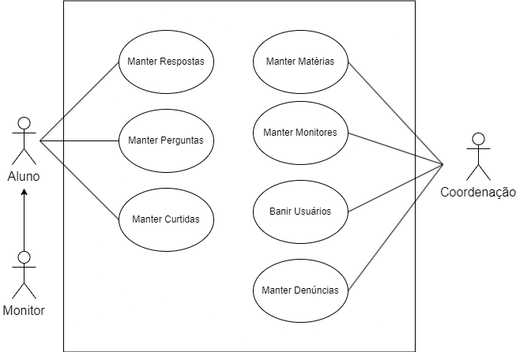

1.4. Requisitos do Projeto

Apresenta o conjunto de requisitos da solução – funcionais e não funcionais - a serem contemplados durante o atendimento da solicitação.

1.4.1. Requisitos Funcionais

Nº | Requisito | Prioridade | Revisado?
RF001 | O sistema deve permitir o cadastro de novos usuários utilizando o email institucional da Fatec. | ALTA | Não
RF002 | O sistema deve enviar um email de verificação para confirmar o cadastro. | MÉDIA | Não
RF003 | O sistema deve permitir o login de usuários utilizando email e senha. | ALTA | Não
RF004 | O sistema deve oferecer recuperação de senha por meio de email. | MÉDIA | Não
RF005 | O sistema deve permitir que os usuários publiquem perguntas relacionadas às matérias do curso. | ALTA | Não
RF006 | O sistema deve categorizar as perguntas de acordo com o semestre e a matéria específica. | MÉDIA | Não
RF007 | O sistema deve permitir que os usuários publiquem respostas às perguntas. | ALTA | Não
RF008 | O sistema deve permitir que as respostas possam ser comentadas (respostas dentro de respostas). | BAIXA | Não
RF009 | O sistema deve permitir que os usuários curtam perguntas e respostas. | MÉDIA | Não
RF010 | O sistema deve permitir que o autor da pergunta ou um moderador fixe uma resposta como a melhor solução. | BAIXA | Não
RF011 | O sistema deve permitir que o autor da pergunta ou um moderador exclua perguntas e respostas. | ALTA | Não
RF012 | O sistema deve permitir que os usuários denunciem perguntas e respostas com conteúdo inadequado. | BAIXA | Não
RF013 | O sistema deve enviar notificações aos usuários quando houver novas respostas em suas perguntas ou quando uma de suas respostas for curtida. | BAIXA | Não
RF014 | O sistema deve apresentar uma página de monitoria com a lista de monitores disponíveis, incluindo horários e dias de atendimento. | ALTA | Não
RF015 | A página de montoria deve conter um botão para iniciar conversa direta com o monitor, utilizando o Microsoft Teams. | BAIXA | Não
RF016 | O sistema deve exibir uma página de perfil com as informações do aluno, histórico de perguntas, além das interações do usuário (curtidas e respostas). | ALTA | Não
RF017 | Usuários que forem monitores devem exibir um selo de verificação em seu perfil, junto com a matéria em que oferecem monitoria. | MÉDIA | Não
RF018 | O sistema deve permitir que os usuários façam buscas por perguntas, respostas e usuários utilizando palavras-chave. | ALTA | Não
RF019 | O sistema deve permitir que os administradores adicionem, editem e excluam categorias de matérias e semestres. | ALTA | Não
RF020 | O sistema deve permitir que usuários administrativos promovam usuários comuns a monitores. | ALTA | Não
RF021 | O sistema deve permitir que usuários administrativos configurem os dias e horários de monitoria. | ALTA | Não
RF022 | O sistema deve permitir que usuários administrativos removam o status de monitor de contas, transformando-os em usuários comuns. | ALTA | Não
RF023 | O sistema deve permitir que usuários administrativos impeçam temporariamente ou permanentemente que uma conta poste novas perguntas ou respostas em caso de violações de regras. | BAIXA | Não
RF024 | O sistema deve notificar os usuários administrativos quando uma denúncia for feita. | BAIXA | Não

1.4.2. Requisitos não Funcionais

Apresenta os requisitos implícitos ao sistema e que não traduzem uma funcionalidade.

Requisitos de Funcionalidade

Evidencia se o conjunto de funções atende às necessidades explícitas e implícitas de funcionalidade da solução.

Nº | Requisito | Implementação do Requisito
RNF01 | Conformidade | O sistema deve estar em conformidade com a regulamentação LGPD (Lei Geral de Proteção de Dados e com a norma técnica de qualidade NBR 13596.
RNF02 | Segurança de acesso | Quanto à autenticação e autorização, será utilizado o e-mail institucional como chave primária de credibilidade de cada usuário. O sistema contemplará mecanismos de proteção que resistam a ataques como injeção de SQL, cross-site scripting (XSS) e cross-site request forgery (CSRF). Dados sensíveis, como informações pessoais dos usuários, serão criptografados em trânsito e em repouso.
RNF03 | Disponibilidade | Requer disponibilidade de 24 horas, inclusive sábados, domingos e feriados.

Requisitos de Confiabilidade

Evidencia que o desempenho se mantém ao longo do tempo e nas condições estabelecidas.

Nº | Requisito | Implementação do Requisito
RNF04 | Recuperabilidade | Obtenção de backups diários, com retenção de 6 meses
RNF05 | Segurança | Criptografia de senhas usando algoritmos modernos. Proteção contra ataques DDoS e Cross-Site Scripting (XSS). Dados pessoais dos usuários devem ser criptografados em trânsito (HTTPS) e em repouso.

Requisitos de Usabilidade

Evidencia a facilidade pela qual o sistema será utilizado.

Nº | Requisito | Implementação do Requisito
RNF06 | Apreensibilidade | Design responsivo, adaptável para smartphones, tablets e desktops. Interface intuitiva que permita novos usuários entenderem as principais funções em menos de 5 minutos. Disponibilizar um modo escuro e configurações de acessibilidade (ex.: aumento de fonte, contraste).
RNF07 | Compatibilidade | Compatível com os navegadores mais usados (ex.: Chrome, Firefox, Safari, Edge).

Requisitos Tecnológicos

Evidencia as tecnologias a serem utilizadas para a implementação da solução.

Nº | Nome do Requisito | Implementação do Requisito
RNF08 | Plataforma | A solução será implementada exclusivamente em um servidor web.
RNF09 | Tecnologia | HTML5 e CSS3 para a criação de interfaces responsivas e acessíveis aos usuários, garantindo boa experiência visual e usabilidade. JavaScript para implementar funcionalidades dinâmicas no front-end e melhorar a interação do usuário com o sistema. PHP como linguagem de programação principal no back-end para a lógica de negócios. Framework Laravel para facilitar o desenvolvimento do back-end, promovendo modularidade, segurança e escalabilidade do sistema. MySQL para armazenamento, organização e consulta de dados estruturados, garantindo a integridade e performance do banco de dados.

1.4.3. Requisitos Inversos

Apresenta os requisitos que não serão contemplados durante o atendimento da solicitação, ou seja, aqueles requisitos que são tão desejáveis, próximos e naturais de serem atendidos, que podem induzir à idéia de que serão atendidos, quando na verdade não serão. A intenção é deixar bem claro o que não vai definitivamente ser atendido com a solução.

Nº | Requisito
RI01 | Neste módulo, não será contemplado o desenvolvimento da solução para plataformas desktop ou mobile;

1.5. Modelo Estrutural

1.5.1. Diagrama de Classes de Entidade

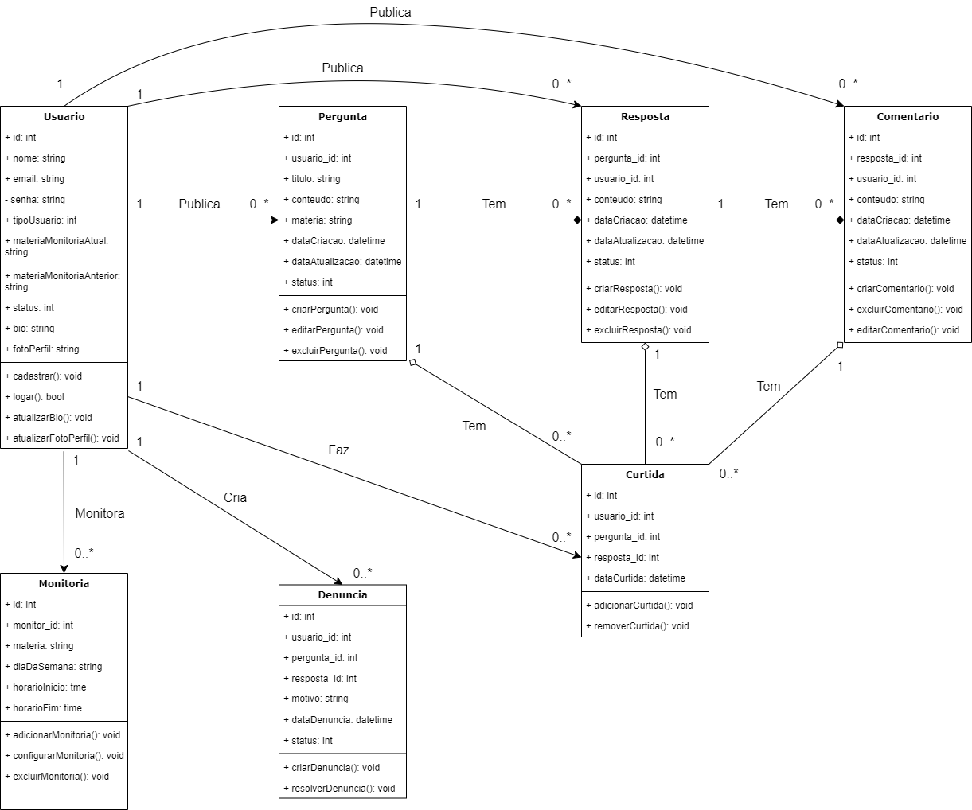

1.5.2. Relação de Classes de Objetos persistentes

Nome da Classe de Objetos | Conceito da Classe de Objetos | Principais atributos

1.6. Modelagem e projeto de Banco de Dados

1.6.1 Estrutura de Dados

USUARIO
id_usuario
email
nome
senha
tipo_de_usuario
monitoria_atual
monitoria_anterior
foto_de_perfil
biografia

PERGUNTAS
id_pergunta
Id_usuario
titulo
conteudo
materia
data_criacao
data_atualizacao
status

RESPOSTAS
id_resposta
id_pergunta
Id_usuario
conteudo
data_criacao
data_atualizacao
status

COMENTARIOS
id_comentario
id_resposta
Id_usuario
conteudo
data_criacao
data_atualizacao
status

CURTIDAS
id_curtida
id_pergunta
id_resposta
Id_usuario
data_curtida

DENUNCIAS
id_denuncia
id_pergunta
id_resposta
Id_usuario
motivo
data_criacao
status

MONITORIA
id_monitoria
id_usuario
materia
dia_da_semana
horario_inicio
horario_fim

MATERIA
id_materia
nome_materia
semestre

1.6.2. Diagrama de Entidade-Relacionamento

1.6.3. Modelo Lógico

1.6.4. Modelo Físico

2. Solução Tecnológica

Apresenta a solução tecnológica, que pode dar origem à projetos de infra-estrutura, segurança ou aquisição de soluções de mercado.

2.1. Modelo da Arquitetura

2.2. Descrição da Arquitetura

Apresenta conjunto de informações que descrevem a solução tecnológica para o sistema em desenvolvimento.

<Descrever a solução tecnológica envolvendo plataformas, linhas de comunicação, roteadores, criptógrafos, servidores, estações e demais componentes envolvidos, sistemas envolvidos, gerenciador de banco de dados, controle de acesso, entre outros, com base nas definições obtidas das áreas técnicas responsáveis pelas soluções tecnológicas a serem adotadas, estabelecendo subsídios para a escolha mais adequada.>

2.3. Desenho da Arquitetura
<incluir o desenho elaborado com utilização do Visio. >

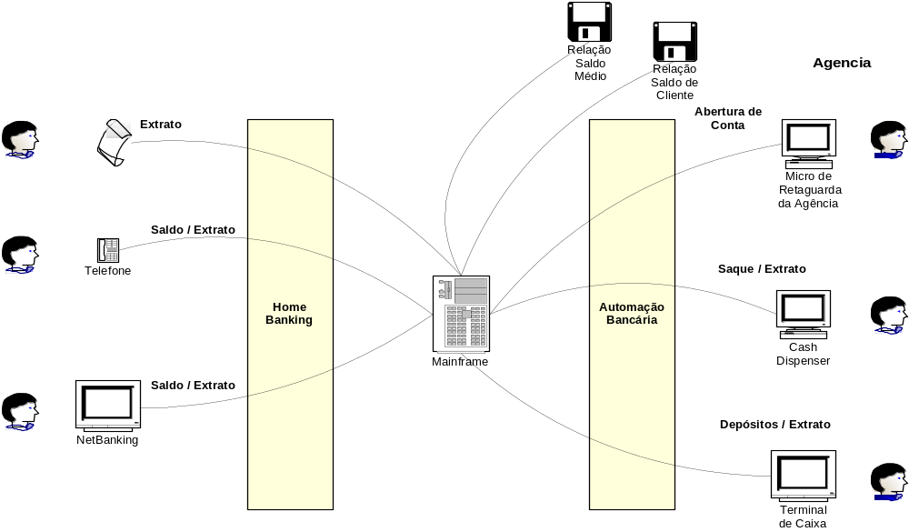

3. Glossário de Negócio

Apresenta os termos de negócio considerados significativos para o entendimento do negócio.

Termo | <nome do termo em ordem alfabética>
Descrição | <texto que esclarece o termo>

Termo
Descrição

Termo
Descrição

Termo
Descrição

Termo
Descrição

Termo
Descrição

Termo
Descrição

Termo
Descrição

Termo
Descrição

Termo
Descrição

Termo
Descrição

Termo
Descrição

Termo
Descrição

Termo
Descrição

Termo
Descrição

Termo
Descrição

4. Projeto de Interface de Software

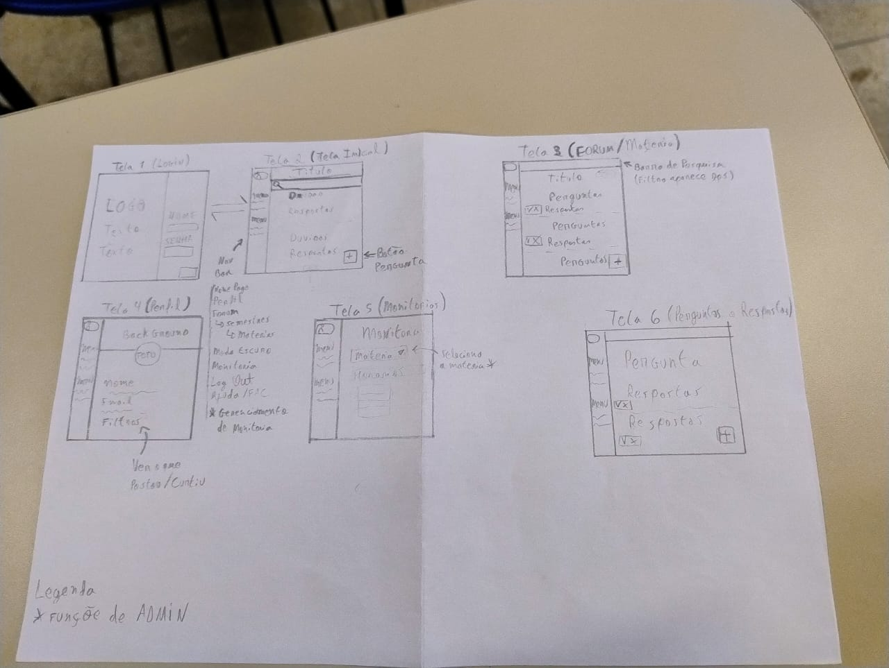

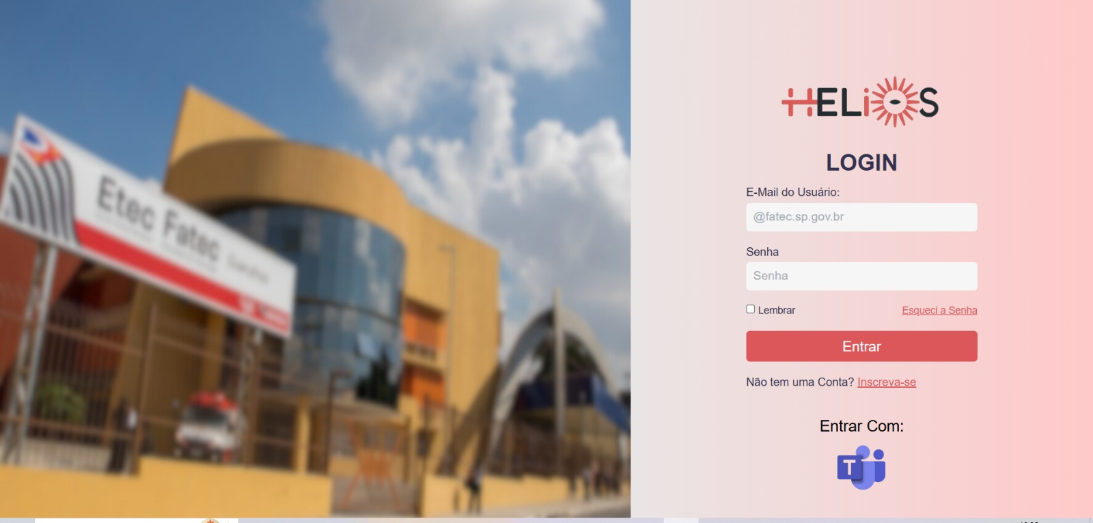

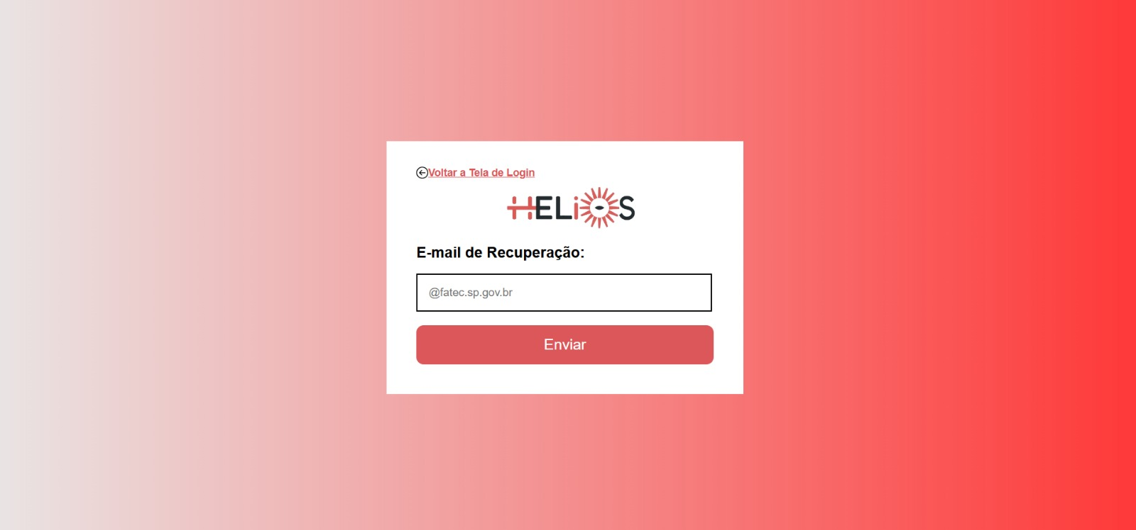

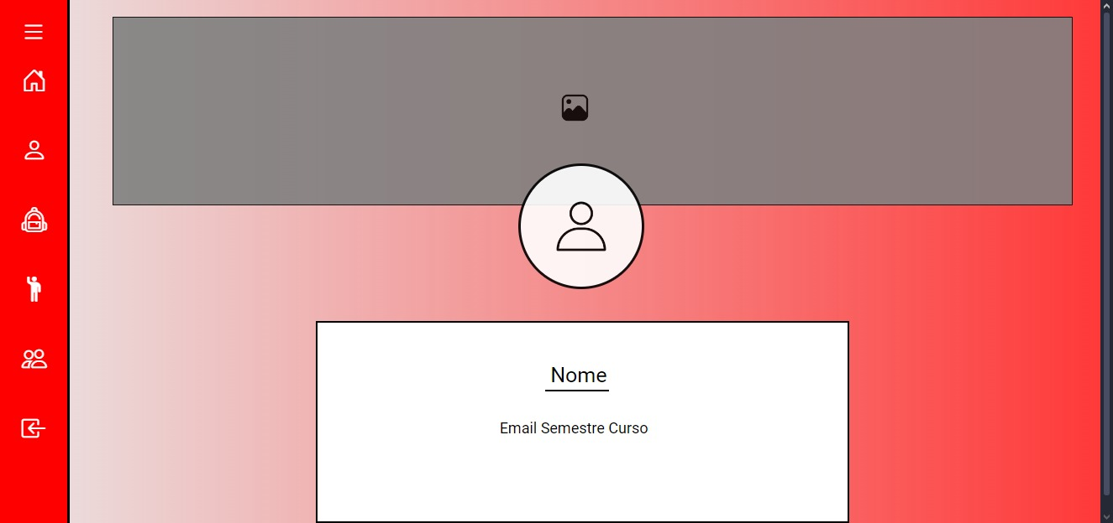

5. Planejamento da Qualidade de Software

<descrição do plano de qualidade e apresentação dos instrumentos de verificação e validação dos componentes e do software>

CONSIDERAÇÕES FINAIS

REFERÊNCIAS

